Геометрия треугольника

Цели урока:
- обобщить знания учащихся о видах треугольников, и свойствах треугольников;
- развивать у учащихся умение переносить полученные знания в новые ситуации;
- формировать представление о математике как о неотъемлемой части окружающего нас мира, о значимости математических знаний в социальной жизни человека для активного использования в быту, в профессиональной деятельности;
- воспитывать самостоятельность, творческую и познавательную активность учащихся.
- расширять кругозор учащихся, формировать их мировоззрение и мироощущение.

Тип урока: Урок обобщения и систематизации знаний.
Оборудование: Интерактивная доска (ИАД) с программным обеспечением SMART Notebook
Приложения: 1. Приложение 1. Кроссворд (история треугольника)
2. Приложение 2. Задачи на готовых чертежах
3. Приложение 3. Сообщение треугольники на небе и на Земле.
4. Файл SMART Notebook – Геометрия треугольника.
Ход урока.
 | Слайд ИАД | Действия учителя | Действия ученика
1.Организационный момент.
1.1 | Музей – это дверь в прошлое и окно в будущее  Международный день музеев - 18 мая 2011  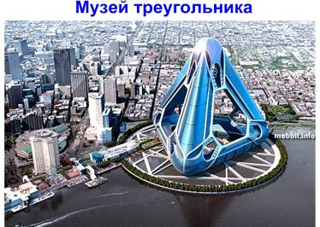 | Треугольник в геометрии играет особую роль. Без преувеличения можно сказать, что почти вся геометрия строится на треугольнике. За несколько тысячелетий геометры столь подробно изучили треугольник, что иногда говорят о геометрии треугольника как о самостоятельном разделе геометрии.  а) сообщение темы урока  Постарайтесь объяснить, почему мы стали изучать треугольник, а какую-нибудь другую фигуру, на уроках геометрии, изучив такие геометрические понятия, как «точка» и «отрезок».  б) вводное слово учителя  Музей - учреждение, занимающееся собиранием, изучением, хранением и экспонированием предметов - памятников естественной истории, материальной и духовной культуры, а также просветительской работой. | Учащиеся выявляют главную фигуру, изучаемую на уроках геометрии в 7 классе  Треугольник — простейшая фигура, которая может ограничивать часть плоскости.
2.1 | 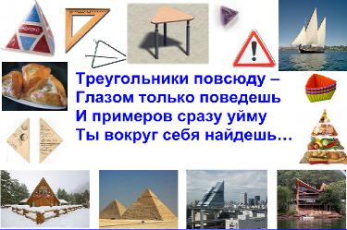 | Формулировка целей урока | Учащиеся называют предметы, имеющие форму треугольников и помогают формулировать цели урока.
2.Проверка домашнего задания.
2.1 | 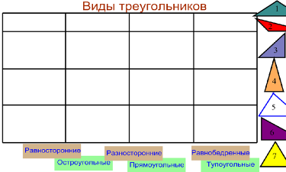 | Заполни таблицу  Выполним проверку домашнего задания.  Учитель демонстрирует таблицу «Виды треугольников»  По каким элементам можно классифицировать треугольники?  Расположите каждый из предложенных вам треугольников в ячейки таблицы.  Сколько различных видов треугольников существует? | Один учащийся работает на ИАД, заполняя таблицу, перетаскивая надписи и виды треугольников.  Остальные учащиеся сверяют и корректируют результаты.
2.2 | 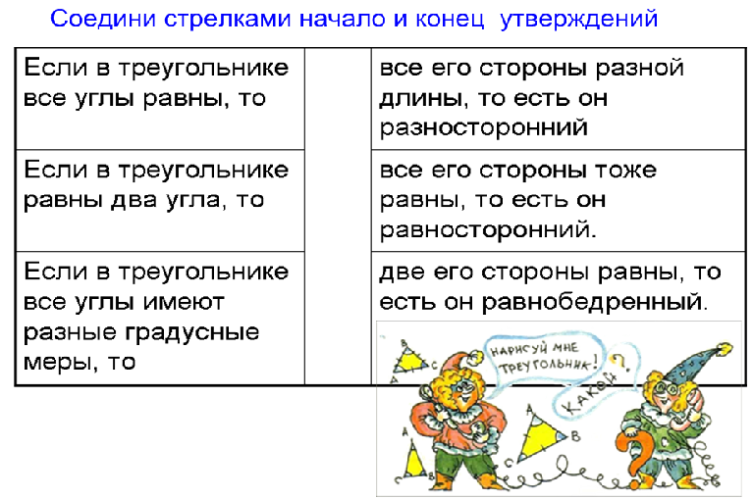 | Соедини стрелками начало и конец предложения  Учитель предлагает определить вид треугольника по первоначальной фразе | Учащиеся ищут соответствие начала и конца предложения и соединяют их стрелками, используя инструмент «Перо»
3. Устная работа.
3.1 | 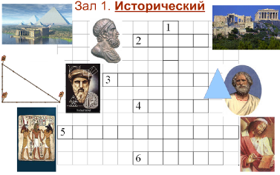 | Зал 1. Исторический  Учитель предлагает учащимся решить кроссворд, посвященный истории треугольника.  Установлено, что Герон преподавал в Александрийском Музее — научном центре античного Египта. | Учащиеся разгадывают кроссворд, выходя к доске и вписывая слова на ИАД с помощью инструмента «Перо». Остальные работают с аналогичными заданиями на местах.
3.2 | 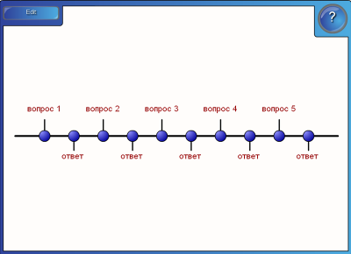 | В Древнем Египте треугольник был прямоугольным и являлся воплощением триады духовной воли, любви и высшего разума человека. Вертикальная сторона египетского треугольника составляла три единицы длины, основание — четыре, а гипотенуза — пять. Этот способ построения прямого угла применялся тысячелетия назад строителями египетских пирамид  Дорожка вопросов  Учитель предлагает на ИАД вопросы, записанные при помощи интерактивного средства. | Учащиеся по очереди отвечают на вопросы.  Производится проверка каждого ответа путем открытия верного ответа, заложенного в интерактивном средстве. Учащиеся работают беспроводным манипулятором «Мышь».
4. Обобщение и систематизация знаний.
4.1 | 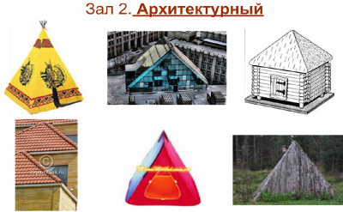 | Зал 2. Архитектурный  Учитель предлагает рассмотреть форму крыш на рисунках и объяснить фразу: С треугольной крышей у природы нет плохой погоды | Предполагаемые рассуждения учащихся.  Мы рассматривали различные жилища людей: вигвам, шалаш, палатка. Все эти сооружения легко обдуваются ветрами, с них быстро стекает вода. Значит, на таких крышах не задерживается талый снег и легко стекает дождевая вода.
4.2 | 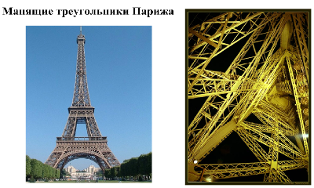  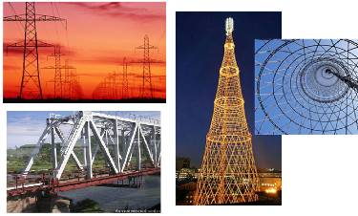 | Треугольник жесткая конструкция  Учитель показывает треугольник,четырехугольник, пятиугольник, составленные из деталей детского конструктора, демонстрируя жесткое соединение деталей.  Учитель демонстрирует особенности сооружений, используя анимацию «Появление» и инструмент «Волшебное перо» для выделения. Эйфелева башня - сооружение, находящееся в Париже. Треугольники в конструкции мостов. Опоры высоковольтных ЛЭП.  19 марта 2007 года Шуховской башне на Шаболовке исполнилось 85 лет. | Учащиеся собирают многоугольники из конструкторских трубочек.  Учащиеся делают вывод:  Треугольники делают конструкции надежными.  Это важное условие – три отрезка, соединя-ющие три точки, позволяют сделать треугольник жесткой конструкцией.
Учитель демонстрирует скульптуру невозможного треугольника, построенную в австралийском городе Перт.
Чертеж, изображенный на листе бумаги, является проекцией трехмерной фигуры на плоскость. Следовательно, любая фигура, нарисованная на листе бумаги должна существовать в трехмерном пространстве.
Существует способ, при помощи которого можно увидеть невозможную фигуру: необходимо создать огромную фигуру высотой с многоэтажный дом, расположить ее на обширном открытом пространстве и смотреть на нее с очень большого расстояния.
4.3 | 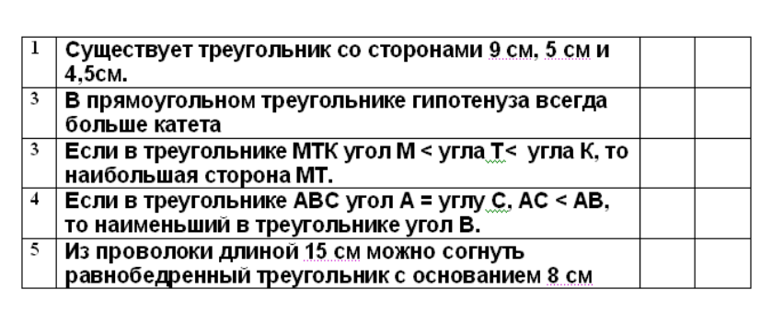 | Неравенство треугольника  Учитель обращает внимание, что не всегда можно построить треугольник с заданными сторонами. Знания о треугольниках очень часто нужны нам, поэтому важно  верно воспринимать информацию.  Верно ли? Тест  Учащимся предлагается тест на определение истинности из 5 утверждений.  Подведение итогов учитель предлагает провести в форме взаимопроверки (т.к. все ответы были верными, то по подсчетам можно судить об ошибках) | Учащиеся читают утверждение теста и, если согласны с высказыванием – пишут на листе контроля “да”, если считают, что оно неверно, то пишет “нет”. Затем на этом же листочке подсчитывает, сколько “да” и “нет” получилось.  Для проверки учащиеся стирают защитный слой около вопросов на ИАД, используя инструмент «Ластик»
4.4 | 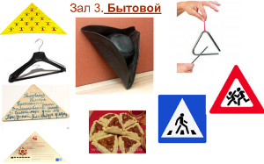 | Зал 3. Бытовой.  Учитель обращает внимание на то, что с геометрической формой треугольник мы встречаемся очень часто. | Учащиеся рассказывают о предметах треугольной формы.
4.5 | 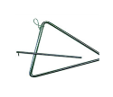 | Музыкальная пауза  Учитель демонстрирует учащимся музыкальный инструмент «Треугольник» | Каждый желающий обучающийся извлекает звук с помощью «Треугольника»
4.6 | 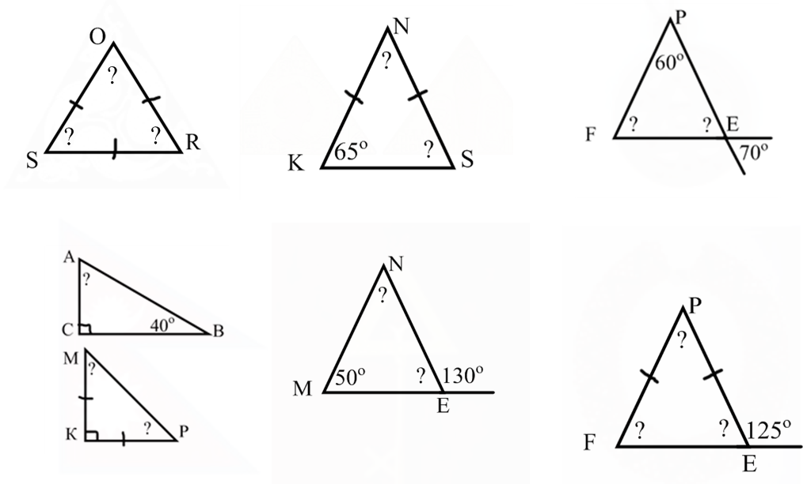  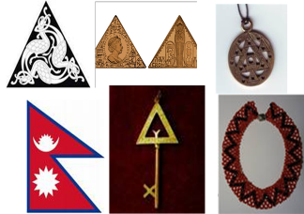 | Треугольники в символах (задачи на готовых чертежах)  В нашем мире властвуют символы. Во многих из них присутствуют треугольники. Вот только заметить их непросто. Каждый треугольник скрывает свою задачу и ее нужно решить. (используется анимация на проявление задачи при нажатии на рисунок)  1)В древнем искусстве очень широко распространялись изображения равностороннего треугольника.  2) В 2007 году в Британии продемонстрирована первая в мире треугольная монета, выпущенная в ознаменование возвращения в Лондон сокровищ Тутанхамона  3) Защитные обереги. Вожди племен северо-американских индейцев носили на груди символ власти: треугольник с точкой в центре, в Африке женщины также украшают себя большими пластинами из треугольников.  4) Флаг Непала  5)Символ защиты – ключ.  6) Ожерелье из треугольников, как оберег женщины на Руси | Учащиеся рассматривают символические использования треугольника и решают задачи.
4.7 | 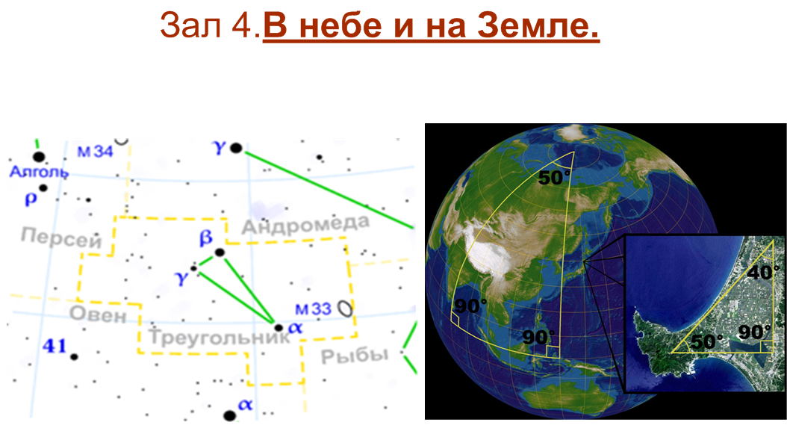  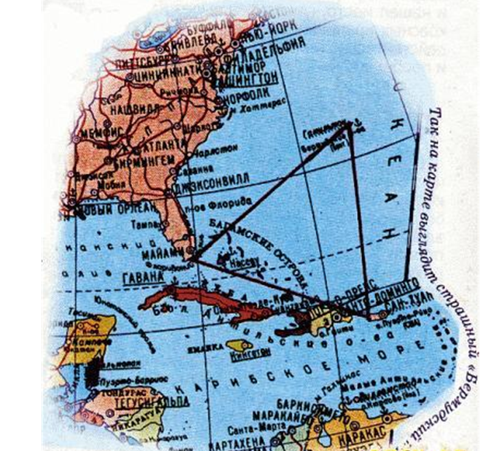 | Зал 4. В небе и на Земле  Учитель сообщает о том, что существуют треугольники и на небе и на Земле | Учащиеся слушают сообщение одноклассника.  (приложение3)
4.8 | 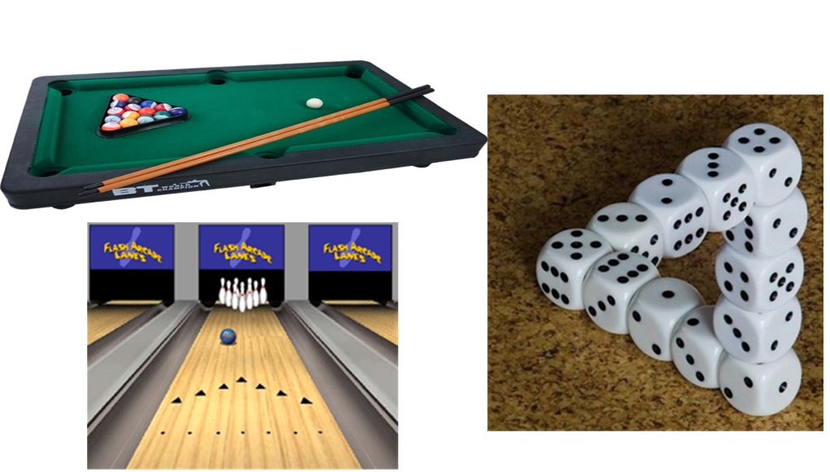  Ссылка с изображения несуществующего треугольника | Маленький тест  Учитель предлагает, завершая урок, пройти маленький тест и удалить из музея случайно попавшие туда экспонаты.  (вложение маленький тест) | Учащиеся отвечают на вопросы теста,  работая беспроводным манипулятором «Мышь».
5. Домашнее задание
 |  | .* Творческое задание:  Фотоконкурс «Треугольник в объективе» | Записывают задание.
6. Итог урока
 |  | Подошел к концу наш урок, мы собрали много экспонатов для музея треугольника.  И это еще далеко не все! Треугольники везде, главное внимательно присмотреться!  «В огромном саду геометрии каждый найдет букет себе по вкусу». Д.Гильберт  Дерзайте, ищите, и, возможно, найдете еще никому не известный…треугольник! | Учащиеся отвечают на вопросы:  Что изменилось в ваших представлениях о треугольниках?  Важно ли знать свойства треугольников и их элементов?

